RIASSUNTO MESE METEOROLOGICO - MESE DI GIUGNO 2013
A giugno arriva finalmente un po’ di bel tempo ma fa ancora fresco
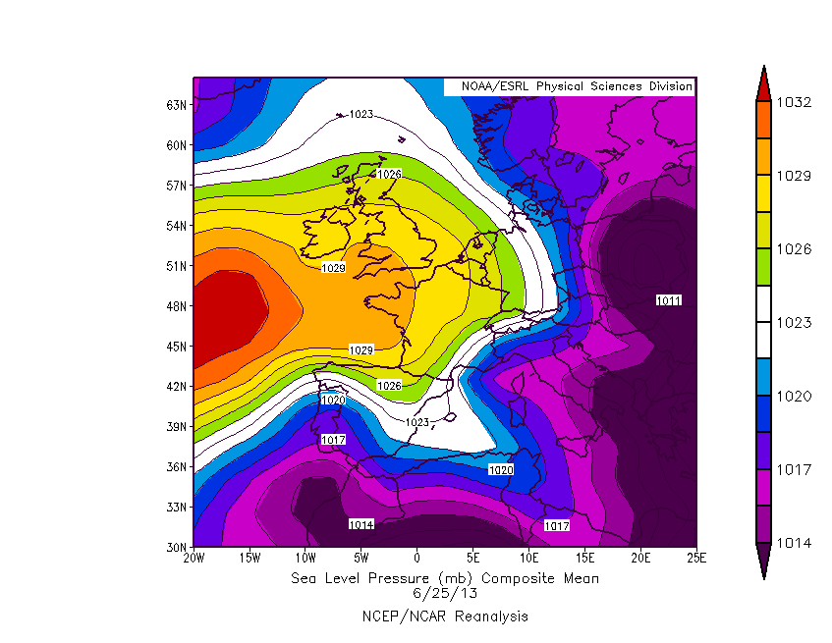
Fig.1: Rianalisi della pressione al suolo evidenzia come l’Italia Settentrionale si sia trovata al margine tra l’anticiclone (isobare dai contorni arancioni-rossi) ben esteso sull’Europa Nord-Occidentale e il vicino Atlantico e una circolazione depressionaria (isobare dai contorni violacei) sui Balcani collegata ad aria fresca di origine balcanica responsabile di temperature più fresche e tempo a tratti instabile.

Temperatura
- media (Genova) | 21.0 °C (Genova)
- anomalia rispetto alla media climatolog. (Ge) | 0 °C (Genova)
- massima (dove) | 39.5 °C il 18/06/2013 (Castelnuovo Magra*, – provincia di SP, 96 m slm)  *dato in attesa di validazione
- minima (dove) | 1.0 °C il 09/06/2013 (Poggio Fearza – provincia IM, 1845 m slm)
- max su 4 capoluoghi (dove) | 31.6 °C il 19/06/2013 (La Spezia)
- min su 4 capoluoghi | 12.2 °C il 01/06/2013 (Imperia)
N° e tipologie di avviso/allerta* | nessuno
Vento Medio (dove) | 2.2 m/s (Genova)
Vento Massimo (dove) | 12.4 m/s (Genova) da Nord il 27/06/2013 alle ore 23.30
Precipitazioni
- n° di eventi (Genova) | 4 (Genova, 03/06, 09/06, 24/06 e 27/06)
- cumulata mensile (Genova) | 26.4 mm (Genova)
- anomalia rispetto alla climatologica (Genova) | -30.0 mm (Genova)
- max cumulata 24 ore (dove) | 65.2 mm il 09/06/2013 (Viganego – provincia di GE, 430 m slm)
Mareggiate | Abbiamo registrato 1 solo colpo di mare legato a un forte vento di mistral al largo della Corsica il 24/06 con quasi 2.5 m di onda significativa e oltre 3.5 m di onda max
Fulminazioni | 97 (1 il 06/06 alle ore dalle ore 16.15, 3 il 07/06 dalle ore 13.30 alle 13.45 circa, 36 il 09/06 dalle ore 16.45 alle ore 19.45 circa, 5 il 23/06 dalle ore 22.20 alle ore 22.50 circa, 41 il 24/06 dalle ore 03.30 alle ore 05.00, 11 il 27/06 dalle ore 17.00 alle ore 18.00 circa)
Osservazioni varie e confronti storici | Dopo un maggio ancora instabile e fresco rispetto all’atteso che è stato caratterizzato da un’anomalia di temperatura attorno a -1°C / -1.5°C sul Nord-Ovest Italiano e una spiccata instabilità che ha interessato il centro-nord della Penisola, anche giugno ha fatto un po’ di bizze. Non a caso i detti popolari, anche se lo inquadrano come mese abbastanza caldo, gli riservano ancora qualche sorpresa, proprio in corrispondenza alla fine del mese (con l’ultimo nodo di freddo per il 29/06 in corrispondenza di San Pietro).  La mappa di rianalisi (Fig.1) della pressione al suolo evidenzia chiaramente la dominanza di una vasta circolazione depressionaria su tutta l’Italia e in particolare le regioni adriatiche insieme a quelle balcaniche, mentre l’anticiclone si è sviluppato verso la Gran Bretagna e Francia. Questa posizione settentrionale, favorisce una discesa di aria più fresca e instabile a tratti sul Mediterraneo centrale per una buona parte del mese e temperature inferiori all’atteso, salvo un breve periodo caldo verso il 17-20 del mese. In quest’occasione si è verificato un significativo richiamo di correnti sciroccali dal Tirreno verso le Alpi, con un massimo d’anomalia oltralpe (sulla Germania meridionale con un anomalia di oltre + 7°C ).  A fine mese diversi impulsi freddi hanno favorito una spiccata variabilità, lo spazio per qualche rovescio in Liguria e temperatura -2 °C rispetto all’atteso sulle regioni settentrionali (a circa 700 m d’altezza).  Intenso maltempo si è anche abbattuto sul Veneto (con diverse trombe d’aria) e sulla Riviera romagnola proprio nell’ultima settimana di giugno.

